ПРОВЕРОЧНАЯ РАБОТА

по теме «Ориентирование по местным признакам» 4 класс

Фамилия___________________

1. Определи стороны горизонта по местным признакам:

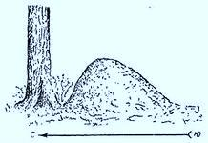 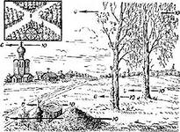 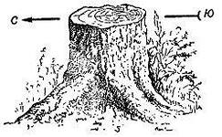

1. Определи стороны горизонта по звездам

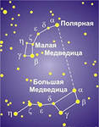

1. Назови ориентиры, которые находятся относительно мальчика:

С- _____________________ в - ________________________

Ю - ____________________ з - ________________________







1. В полдень солнце находится __________________
2. Если встать лицом к ____________________ звезде, то перед тобой будет направление на ____________